绝密★ 试卷类型A
二○一四年聊城市初中学生学业考试
地 理 试 题
亲爱的同学，伴随着考试的开始，地理学科的学习告一段落。请你在答题之前，一定要仔细阅读以下说明：
1．试题由选择题与非选择题两部分组成，共8页。选择题与非选择题各50分，共100分。考试时间80分钟。
2．将姓名、考场号、考号、座号填写在试题和答题卡指定的位置。
3．试题答案全部写在答题卡上，完全按照答题卡中的“注意事项”答题。考试结束，答题卡和试题一并交回。
愿你放松l心情，沉着冷静，充分发挥，争取交一份满意的答卷。

选择题（共50分）
下列各小题的四个选项中，只有一项最符合题目要求。每小题2分，共50分。
等高线地形图可以帮助人们正确认识某地的地形状况。读某区域等高线地形图，完成1～2题。
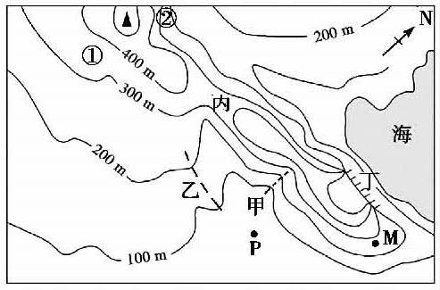
1．（2014·山东聊城）关于图中地形部位的判读，正确的是
A．甲为山脊[来源:学科网]
B．丙为山顶
C．乙处有可能发育成河流
D．丁处有可能欣赏到瀑布景观
2．（2014·山东聊城）根据图中信息判断，下列叙述正确的是
A．该区域地形类型为山地、高原  B．该区域内的陡崖位于山顶的东南方向
C．①、②两个山坡比较，①的坡度较陡 D．P、M两地相比，P地更易形成村落
3．（2014·山东聊城）读东西半球海陆分布示意图，判断下列说法正确的是[来源:Z.xx.k.Com]
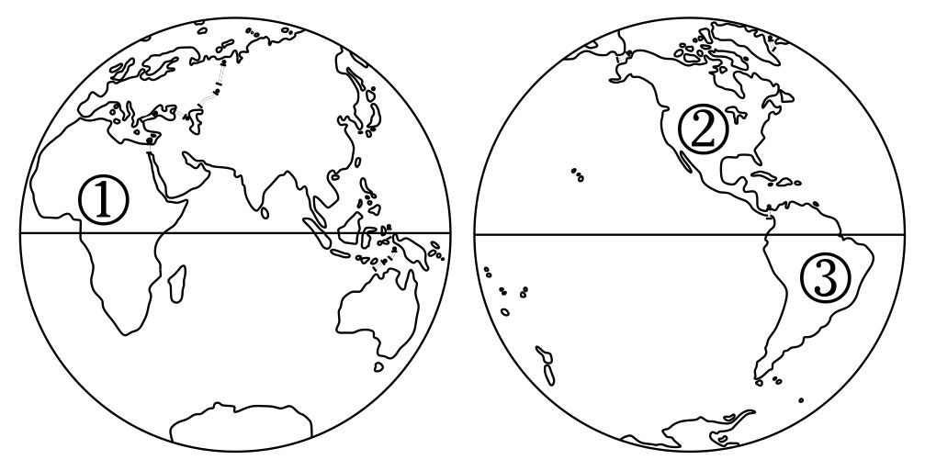
A．陆地主要集中分布在西半球[来源:学,科,网Z,X,X,K]
B．四大洋中，面积最大的是大西洋
C．①有“热带大陆”之称
D．②③两大洲之间以苏伊士运河为界

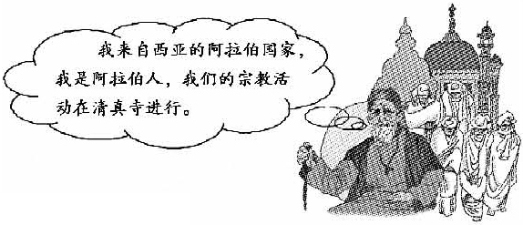
读右图，结合所学知识完成4～5题。
4．（2014·山东聊城）西亚的人种主要是
A．白种人 B．黑种人
C．黄种人 D．混血种人
5．（2014·山东聊城）阿拉伯国家的居民大多信仰
A．伊斯兰教 B．基督教
C．佛教 D．道教
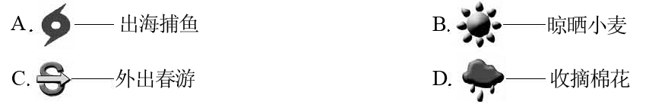
6．（2014·山东聊城）“气象经济”近几年成为热门话题。下列天气符号所示天气与生产生活活动搭配合理的是
A．出海捕鱼 B．晾晒小麦 C．外出春游 D．收摘棉花
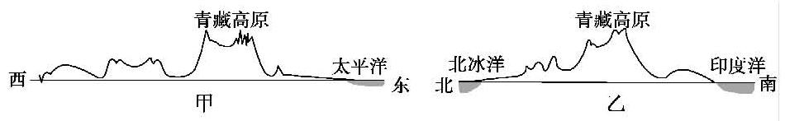
亚洲中部雄踞着世界上最高的高原——青藏高原，许多大江大河都从那里发源，奔流入海。下面甲、乙两图分别为亚洲大陆沿30°N纬线和80°E经线所作的地形剖面示意图。读图完威7～8题。
7．（2014·山东聊城）亚洲的地势特点是
A．东部高，西部低 B．南部高，北部低
C．中部高，四周低 D．中部低，四周高
8．（2014·山东聊城）亚洲北部的河流主要注入
A．太平洋 B．北冰洋 C．印度洋 D．大西洋
9．（2014·山东聊城）读南亚地区图，判断下列叙述正确的是
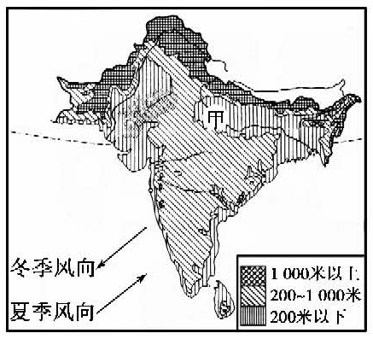
A．南亚自西向东分为三大地形区
B．甲地冬季比亚洲同纬度其他地区气温低
C．南亚的西南季风进退异常时，易发生旱涝灾害
D．南亚是基督教的发源地
10．（2014·山东聊城）2014年2月8日，我国第四个南极科学考察站——“泰山站”正式建成并投入使用。下列关于南极地区的叙述，正确的是
A．南极地区气候酷寒、无风、降水多
B．南极洲是世界上平均海拔最低的大洲
C．南极洲是世界上淡水资源最贫乏的大洲
D．选择2月份在南极建立科考站是因为当地处于极昼时期
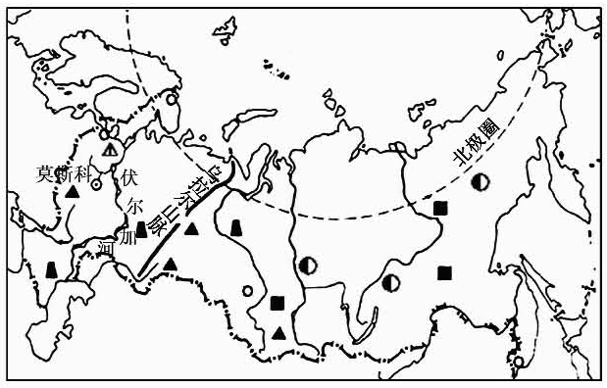
11．（2014·山东聊城）读俄罗斯简图，结合所学知识判断，下列叙述正确的是
A．俄罗斯是世界上唯一地跨两洲的国家
B．俄罗斯森林资源丰富，但矿产资源贫乏
C．伏尔加河流域和顿河流域是俄罗斯主要的农业分布区
D．俄罗斯的交通运输以管道和航空为主
12．（2014·山东聊城）关于日本的叙述，不正确的是
A．火山地震活动频繁 B．耕地面积大，多使用大型农机具
C．工业原料和燃料依赖进口 D．工业区大都集中在太平洋沿岸
13．（2014·山东聊城）关于美国农业生产特点的叙述，正确的是
A．以乳畜业为主 B．农业生产区域专门化、机械化程度高
C．农业生产商品化程度低 D．是世界最大的农产品进口国
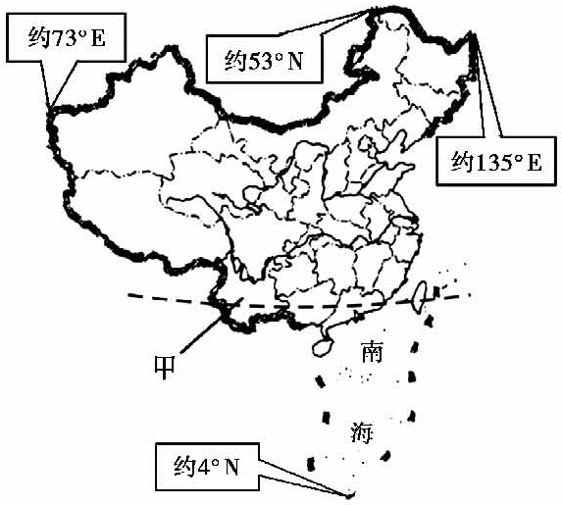
读“中国疆域示意图”，完成14～16题。
14．（2014·山东聊城）我国幅员辽阔，东西相距5000多千米，跨经度60多度，这就造成了 （ C ）
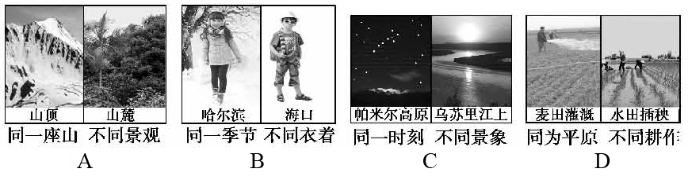
[来源:学科网ZXXK]
15．（2014·山东聊城）有关我国疆域、人口、民族的叙述，正确的是
A．我国疆域辽阔，北回归线穿过我国南部，北极圈穿过我国北部
B．我国位于亚洲东部、太平洋西岸，是一个海陆兼备的国家
C．人口分布大致以黑河腾冲一线为界，呈西多东少的态势
D．少数民族集中分布在东部和中部

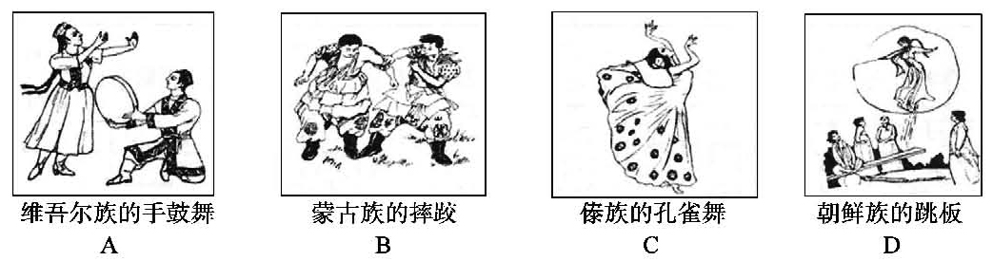
16．（2014·山东聊城）某同学到甲省区旅游时，观看了当地的民族风俗表演。下列能够体现当地民族风俗的是 （ C ）

读我国南、北方地区有关内容比较表，完成17～18题。
地区  项目（占全国百分比） | 南方地区 | 北方地区
人 口 | 53．5 | 44．4
水 资 源 | 80 | 14．7
耕 地 | 35．2 | 59．2

17．（2014·山东聊城）关于我国耕地和水资源分布特点的叙述，正确的是
A．北方地区“人多地少” B．南方地区“人少地多”
C．北方地区水资源供需矛盾突出 D．南方地区水资源非常丰富，但不会发生涝灾
18．（2014·山东聊城）解决我国水资源地区供需不平衡的有效途径是
A．移民 B．减少耕地 C．修建水库 D．跨流域调水
读下图，完成1 9～21题．
19．（2014·山东聊城）香港和澳门均为我国的特别行政区，其相同的地理特征是
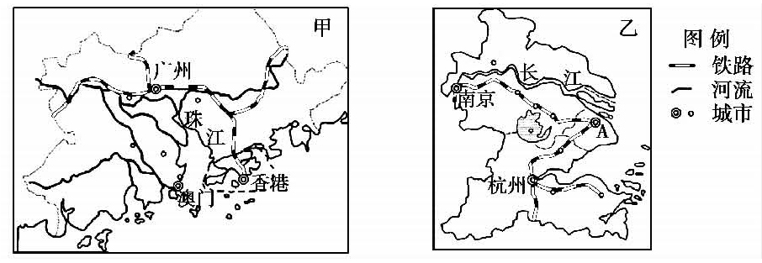
A．位于珠江口东侧，与广东省相邻 B．人多地狭
C．均为世界重要的金融中心 D．经济支柱都是博彩、旅游业
20．（2014·山东聊城）图示区域是我国重要的工业基地。与乙相比，甲所示区域发展工业的突出优势是
A．煤、铁等矿产分布集中 B．多港湾，海上运输便利
C．毗邻港澳，很多地方是“侨乡” D．高等院校众多，科技力量雄厚
21．（2014·山东聊城）关于乙图中A城市的说法，不正确的是
A．京沪、沪杭两条铁路在此交会 B．位于长江人海口，是全国最大港口
C．是我国规模最大的城市 D．拥有中关村高新技术产业区
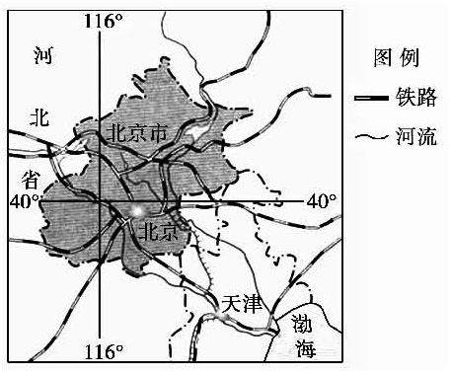
读“北京市略图”，完成22～23题。
22．（2014·山东聊城）关于北京的叙述，正确的是
A．地处黄土高原
B．属于温带大陆性气候
C．区内河流无结冰期
D．是我国重要的铁路枢纽
23．（2014·山东聊城）下列叙述能够体现北京政治中心职能的是
A．北京是我国的首都，也是国务院所在地 B．北京有北京大学等著名高等院校
C．北京拥有大量银行机构、公司总部 D．北京成功举办了第二十九届奥运会
读我国东南沿海局部图，完成24～25题。
24．（2014·山东聊城）关于台湾省地形和气候的叙述，正确的是
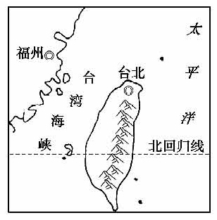
A．地形以山地为主 B．地势西高东低
C．平原主要分布在东部地区 D．全省均为热带季风气候
25．（2014·山东聊城）关于台湾省地理特征的叙述，正确的是
A．西隔台湾海峡与福建省相望
B．河流短小，水能资源贫乏
C．农业是台湾省经济的主要支柱
D．台北既是全省最大城市，也是全省最大港口

非选择题（共50分）
26．（2014·山东聊城）读地球上的昼与夜示意图，完成下列要求。（7分）
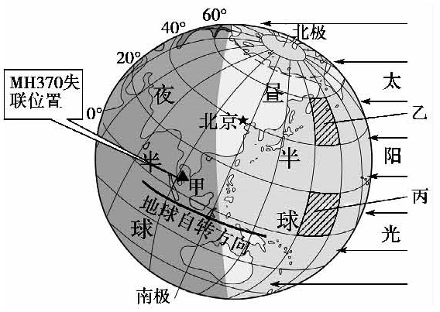
（1）在图中标示“地球自转方向”的弧线上添加箭头，以表示地球的自转方向。
（2）马来西亚航空公司于当地（东七区）时间2014年3月8日凌晨2点40分声明，一架由吉隆坡飞往北京的航班MH370与管制中心失去联系，失联位置位于图中甲地（06°55′15″N，103°34′43″E）。MH370失去联系时北京时间为_______________________，失联位置位于北京的_________方向。
（3）0°纬线的长度约是_________千米。
（4）图示时刻，北京是_________（白天、黑夜）。北京的昼夜更替是由地球的_________运动所产生的地理现象。
（5）乙、丙两区域中，面积较大的是_________。
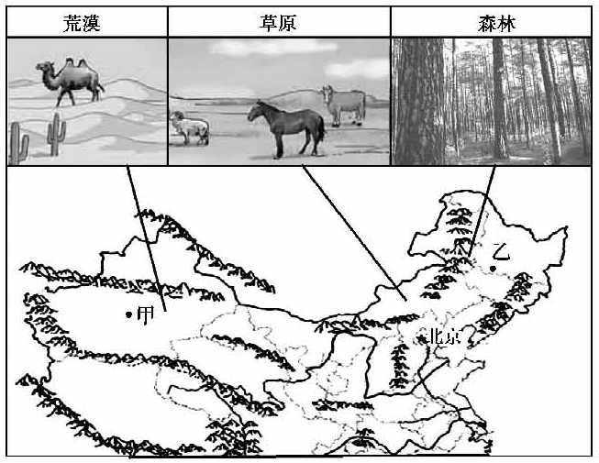
27．（2014·山东聊城）纵横分布的山脉构成了我国地形的骨架，高原、平原、盆地、丘陵镶嵌其中。复杂多样的地形为我们提供了丰富多彩的自然景观，又使我国各地的生产活动和生活方式各不相同。读我国部分地区图，回答问题。（12分）
（1）我国领土东西跨度大，北部地区自然景观东西差异明显。据图写出我国北部地区植被景观自东向西依次为_______________________。
（2）甲所在区域自然环境最主要的特征是_________，形成这种特征的主要原因有_____________________ ____________________。
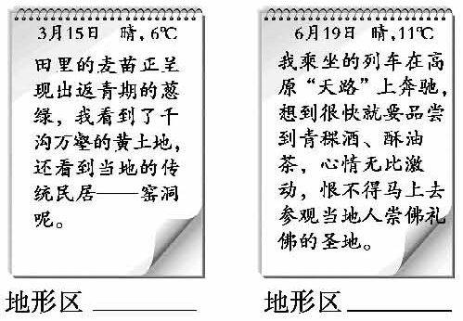
（3）乙所在的地形区是_________平原，这里盛产的主要粮食作物有___________________________等，是我国重要的商品粮基地，其发展农业生产的有利条件有__________________________________ _________________。[来源:学§科§网]
（4）山东某公司业务员张先生经常到全国各地采购物资。右面是他在采购物品的途中所写的两则日记。请根据日记内容，写出张先生先后经过的我国主要地形区。
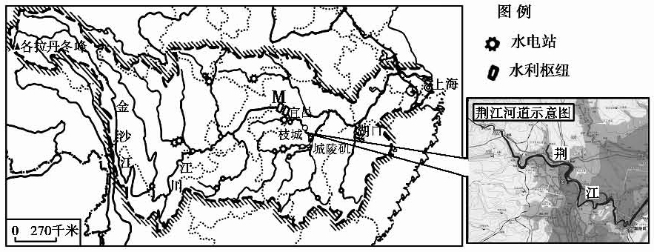
28．（2014·山东聊城）读“长江水系略图”和“长江干流纵剖面图”，回答下列问题。（10分）
（1）长江发源于____________，由____________注入东海。从长江干流的流向可以推断，我国地势的特征是________________________。
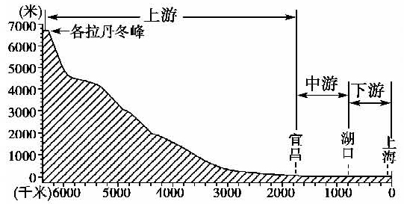
（2）长江素有“水能宝库”之称。据图说出长江的水能主要集中在____________（上游、中游、下游）河段。
（3）图中M是____________水利枢纽，它是世界上最大的水利枢纽，其主要作用有________________________________________________________________________等。
（4）金沙江、川江、荆江三河段中，最易发生洪涝灾害的是____________，主要原因是________________________________________________。
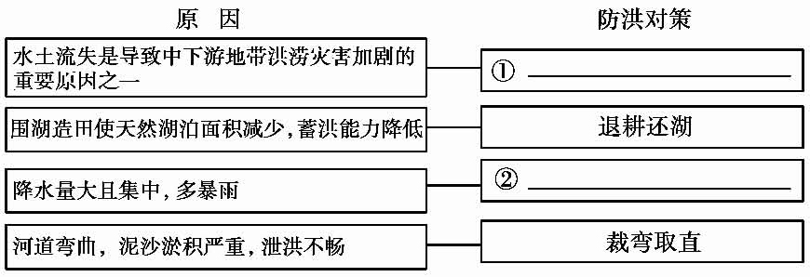
（5）长江中下游地区是洪涝灾害较为严重的地区。下面列举了长江中下游地区洪灾频发的一些重要原因，请提出相应的防洪对策。

原因 | 防洪对策
水土流失是导致中下游地带洪涝灾害加剧的重要原因之一 | ①_______________________________
围湖造田使天然湖泊面积减少，蓄洪能力降低 | 退耕还湖
降水量大且集中，多暴雨 | ②_______________________________
河道弯曲，泥沙淤积严重，泄洪不畅 | 裁弯取直
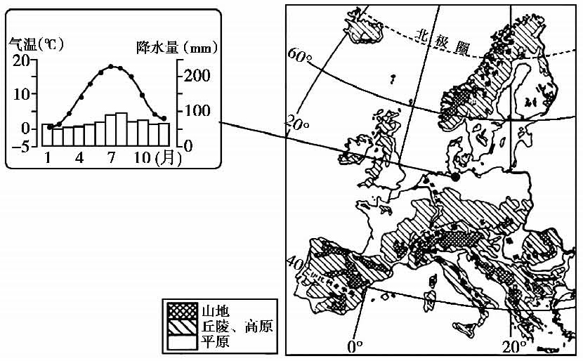
29．（2014·山东聊城）2014年3月22日至4月1日，习近平主席对荷兰、法国、德国、比利时四国进行了国事访问，并出席了在荷兰召开的核安全峰会。结合图文材料，回答下列问题。（12分）
材料1 欧洲西部地形图及某城市气候资料图
材料2 欧洲西部虽然较长的河流不多，但河流之间有运河相通，形成了便利的内河航运网，且河流流速平稳，流量季节变化小，可终年通航，因此欧洲西部内河航运发达。著名的莱茵河、多瑙河等都具有很高的航运价值。
（1）欧洲西部大部分地区处于五带中的________带，在该温度带范围内，既无阳光直射现象，也无________________现象。
（2）由欧洲西部地形图可以看出：山脉主要分布在________________；在各种地形类型中，________的面积广大。
（3）据欧洲西部某城市气温年变化曲线与降水量柱状图判断，该气候类型为________________气候，其气候特征是________________________________。该气候对河流航运的有利影响有________________________________。
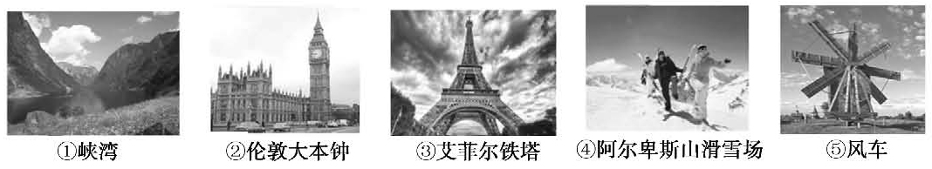
（4）下面景观图中，属于法国的是____________ ，能够反映荷兰特色的是________。对丰富的自然和人文景观的开发，使欧洲西部成为国际________业最发达的地区。
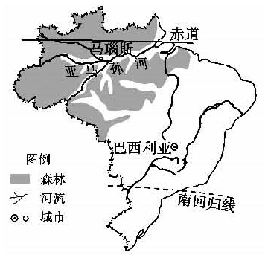
30．（2014·山东聊城）2014年6月12日至7月13日，第20届世界杯足球赛在南美洲的巴西举行。某班级同学开展了对巴西的研究性学习。下面是他们学习中的相关资料，据此回答问题。（9分）
材料1 巴西略图
材料2 亚马孙热带雨林面积变化统计表
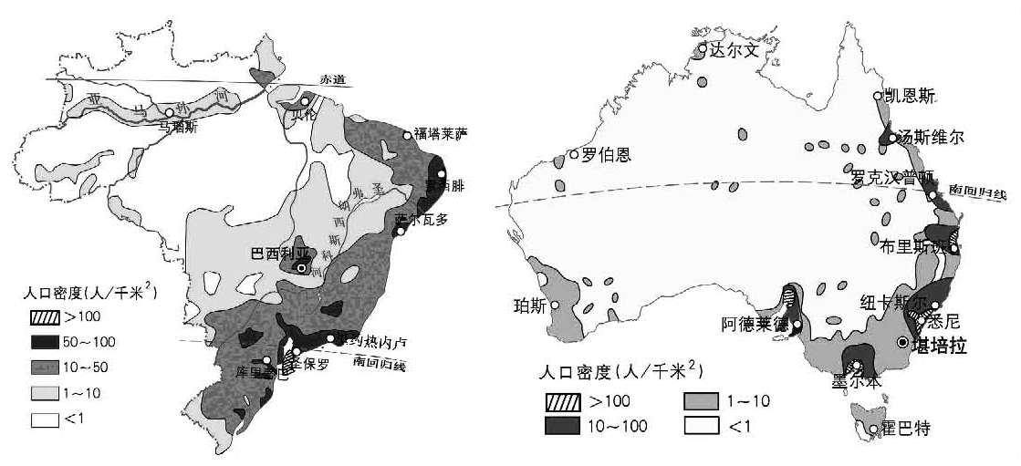
材料3 巴西与澳大利亚人口、城市分布图

（1）贝贝在制作亚马孙河、尼罗河、密西西比河、伏尔加河的地理信息卡时，漏掉了河流名称，请你帮他从下列信息中挑选出属于亚马孙河的地理信息______________。
①水系跨越高温多雨的赤道南北 ②世界第一长河 ③水流平缓，航运便利，但航运价值小 ④由北向南注入墨西哥湾 ⑤世界上径流量最大、流域面积最广的河流 ⑥世界最长的内流河，水能资源丰富
（2）由材料1中信息可以判读并推断，与马瑙斯相比，巴西利亚的地势较______（高、低），气温较_______（高、低）。
（3）由材料2看出，近些年来，亚马孙热带雨林面积变化的趋势是__________________，造成这种变化的主要人为原因是_____________________________________________。
（4）根据材料3，归纳巴西与澳大利亚人口和城市分布的共同特点，并说出形成这种分布特点的共同自然条件。

二○一四年聊城市初中学生学业考试
地理试题（A）参考答案及评分说明
选择题（每小题2分，共50分）
1．D 2．D 3．C 4．A 5．A 6．B 7．C 8．B 9．C 10．D 11．C 12．B 13．B
14．C 15．B 16．C 17．C 18．D 1 9．B 20．C 21．D 22．D 23．A 24．A 25．A
非选择题（共50分）
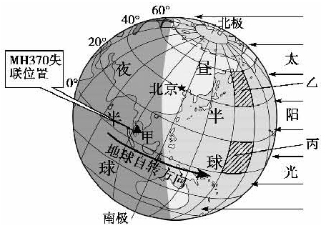
26．（7分）
（1）地球自转方向见右图（1分）
（2）（3月8日）3点40分西南（2分）
（3）4万（1分）
（4）白天 自转（2分）
（5）丙（1分）
27．（12分）
（1）森林——草原——荒漠（2分）
（2）干旱（1分） 地处内陆，又有山脉阻挡，来自海洋的湿润气流难以到达（3分）
（3）东北（1分） 玉米（大豆、水稻、春小麦）（1分） 土地资源丰富（土壤肥沃），气候温和湿润（夏季热量丰富），地形平坦，灌溉便利（答出其中两点得2分，共2分）
（4）黄土高原 青藏高原（2分）
28．（10分）
（1）各拉丹冬峰 上海 西高东低（3分）
（2）上游（1分）
（3）三峡 防洪（发电、航运、水产养殖、灌溉和旅游等）（2分）
（4）荆江 河道弯曲（泥沙淤积，泄洪不畅）（2分）
（5）植树造林 修建水库（2分）
29．（12分）
（1）北温 极昼极夜（2分）
（2）南部和（西）北部平原（2分）
（3）温带海洋性（1分）
气候特征：冬无严寒，夏无酷暑，一年内降水均匀（终年温和湿润）（2分）
影响：降水均匀，河流水量平稳（季节变化小）；冬季气温在0℃以上，河流无结冰期，可终年通航（2分）
（4）③⑤ 旅游（3分）
30．（9分）
（1）①③⑤（3分）
（2）高 低（2分）
（3）逐渐减少 乱砍滥伐（2分）
（4）共同特点：集中在东（南）部沿海地区共同自然条件：气候条件比较优越（2分）

